WARUNKI TECHNICZNO-UŻYTKOWE WYCENIANEJ NIERUCHOMOŚCI

Położenie:
- odległość do zabudowy o tej samej funkcji | Jako towarzysząca przy kompleksie zabudowy letniskowej |  |  | - odległość od centrum miasta |  |  | Od centrum wsi Swobodna – 600 m
Dojazd:
- dojazd do osiedla  Droga gruntowa |  |  |  | - bezpośredni dojazd do działki – droga gruntowa
Sąsiedztwo:
 |  |  | Zabudowa letniskowa – działki zabudowane i niezabudowane
Jezioro Limajno |  |  | 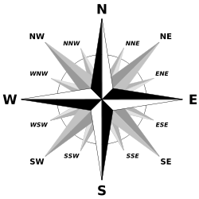 |  |  | Zabudowa letniskowa – działki zabudowane i niezabudowane  Jezioro Limajno
 |  |  | Jezioro Limajno
Stan zagospodarowania:
nasadzenia: |  | Drzewa, głównie olchy |  |  |  |  | ogrodzenie | brak
budynki, budowle: |  | brak |  |  | możliwość przyłączenia do infrastruktury |  | Prąd, kanalizacja sanitarna
Warunki terenowe:
ukształtowanie terenu |  | Teren płaski |  |  | kształt działki |  | nieregularny

